Такман + Губаха
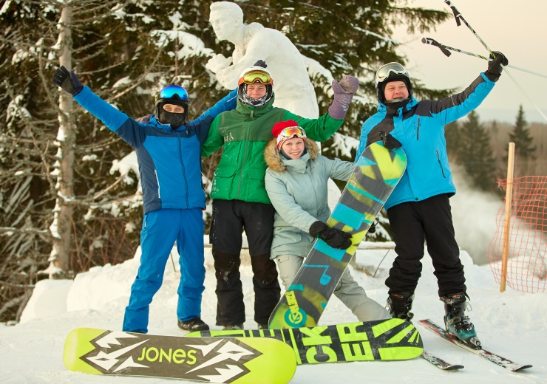
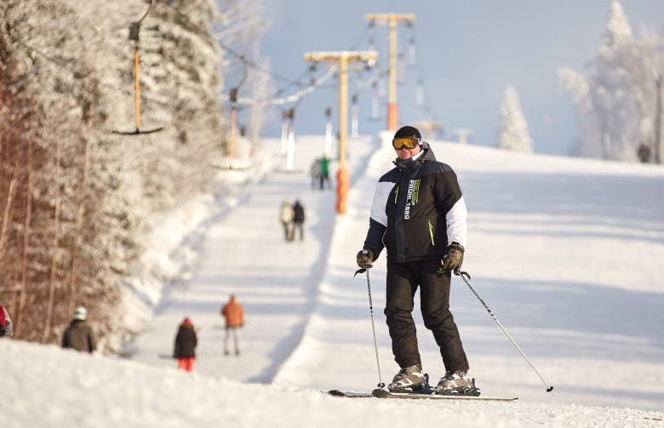
(2 дня, автобус)

Киров → Белая Холуница → Омутнинск → Чусовой → Губаха → Омутнинск → Киров

В этой поездке посещаем сразу 2 горнолыжных курорта Урала: ГЛЦ «Губаха» и ГЦ «Такман». Губаха - популярный курорт, входит в ТОП-10 самых посещаемый на Северном Урале. Здесь 18 трасс разного уровня сложности, 4х местная кресельная канатная дорога, 6 бугельных подъёмников и отличный фрирайд. Такман находится недалеко от Губахи, рядом с г. Чусовой, поэтому не будет больших переездов. Курорт по меньше, чем Губаха. Тут 11 трасс из них 3 освещаются вечером, есть возможность для внетрассового катания, как и в Губахе, 3 бугельных подъемника. Время местное +2 часа.

* Автобус с багажным отделением для сноубордов и лыж;
* 2 горнолыжных курорта в одной поездке;
* Новые друзья (БЕСЦЕННО).

Программа тура
День отправления:
21.00 – отправление из Кирова от Театральной площади, стоянка у Драмтеатра (~650 км)

1 день:
Прибытие в ГК «Такман», время на самостоятельный завтрак (местное время +2 час).
Разогреваемся и осваиваем трассы
Заселение в мотель.

2 день:
Утром нас ждет небольшой переезд в Губаху (~ 80 км). Катаем в Губахе целый день!!!
Вечером счастливые и довольные едем домой.

День прибытия:
~ 5.00 - прибытие в Киров.

Внимание! Время в программе примерное и указывается для того, чтобы Вам лучше представлять программу тура. Фирма оставляет за собой право менять порядок предоставляемых услуг или заменять их равноценными без изменения общего объема программы.
Стоимость тура: Уточняйте цены на сайте или у Вашего менеджера.

В стоимость включено: транспортное обслуживание, размещение в мотеле, работа сопровождающего.

За дополнительную плату: аренда оборудования и скипассов, питание, обучение катанию на горных лыжах и сноуборде, личные расходы.

Желаем Вам отличного отдыха и ярких впечатлений!

Желаем Вам отличного отдыха и ярких впечатлений!
Желаем Вам отличного отдыха и ярких впечатлений!
Желаем Вам отличного отдыха и ярких впечатлений!
Желаем Вам отличного отдыха и ярких впечатлений!
Желаем Вам отличного отдыха и ярких впечатлений!

